Logo Cyngor Sir Ddinbych

# Defnyddio’r Calendr Absenoldeb Gweithiwr

1. Cliciwch ar VIEW FULL CALENDAR yn yr adran Calendr ar y cerdyn Crynodeb Unigolyn.

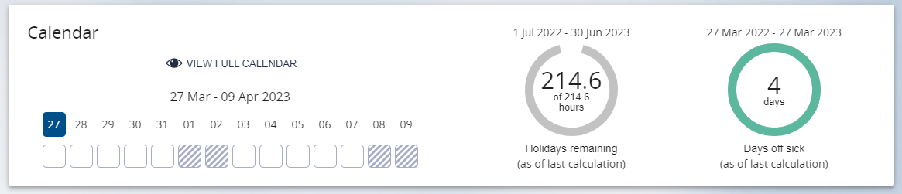

1. De gliciwch ar y diwrnod yn y rhes wrth enw’r gweithiwr a bydd dewislen newydd yn ymddangos a byddwch yn cael dewisiadau fel; creu absenoldeb salwch neu absenoldeb arall; diweddaru neu ddileu absenoldeb presennol.

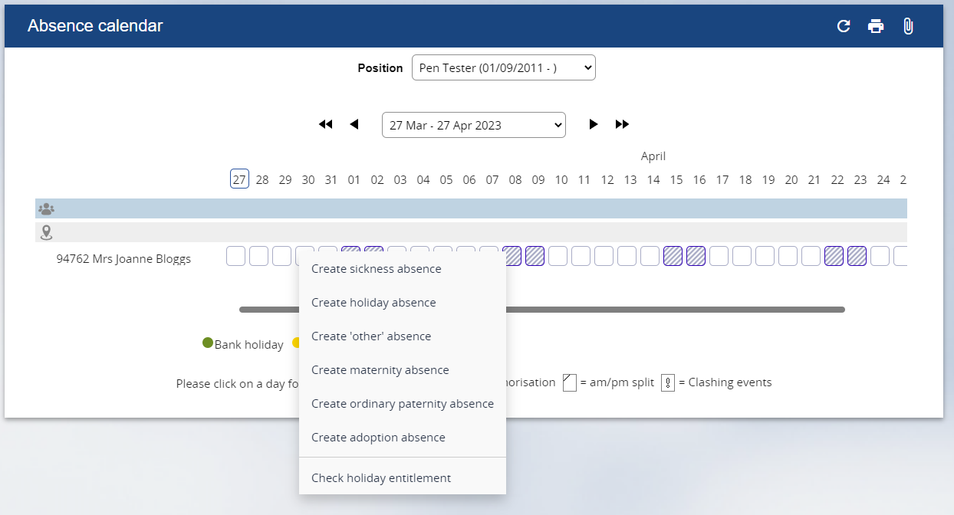

1. Dewiswch yr opsiwn ar gyfer y camau angenrheidiol a bydd y wybodaeth berthnasol yn ymddangos. Er enghraifft, y ffurflen manylion absenoldeb salwch.
2. Golygu
3. Arbed neu Gyfrifo
4. Dychwelwch i’r Calendr Absenoldeb drwy glicio ar y llwybr briwsionyn ger enw’r gweithiwr (<Absence calendar):

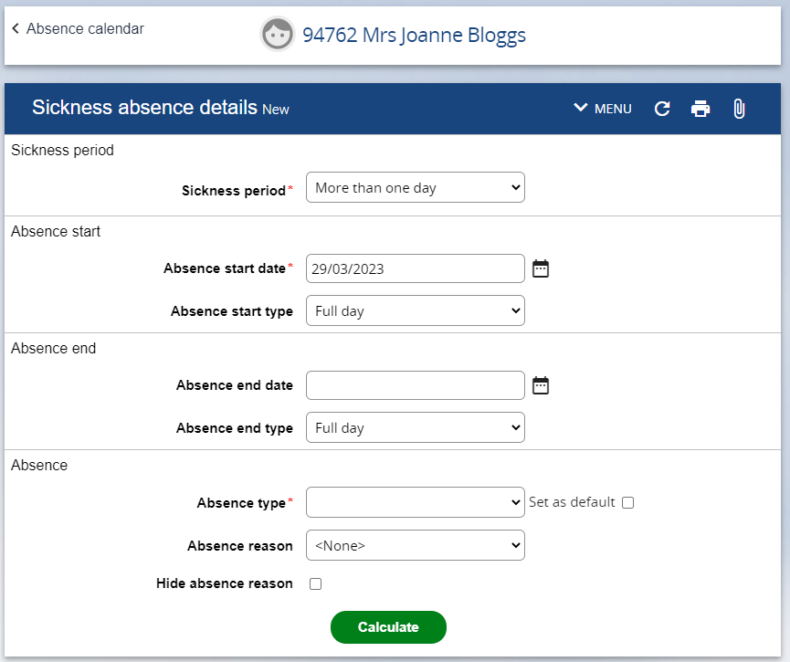

1. I ddychwelyd i’r Crynodeb Gweithiwr cliciwch ar enw’r gweithiwr ar frig y sgrin.
2. I adnewyddu’r wybodaeth yn y Crynodeb am yr Unigolyn cliciwch ar y saeth cylch i’r dde o enw’r gweithiwr.

